|  |
| --- |
| **七十六赫兹** |
| **软件测试报告** |
| **自动加班计时管理项目** |

|  |
| --- |
| **测试人员：杨晓清**  **2018/12/22** |

**目录**

1. 测试概述

1.1 目的……...………………………………………………………………………………………….3

1.2 测试范围……...…………………………………………………………………………………..3

2．测试计划执行情况

2.1测试类型 …...………………...…...…………...………………………………………….…….4

2.2测试环境与配置……...……………………………………………………………………………6

2.3测试用例与截图……...……………………………………………………………………………6

2.4测试问题总结……...……………………………………………………………………………….16

3测试总结

3.1 测试问题解决……...……………………………………………………………………………..16

3.2 测试结果分析……...………………………………………………………………………………17

4综合评价

4.1 软件能力……...…………………………………………………………………………………….19

4.2 建议……...…………………………………………………………………………………………..19

1.测试概述

1.1目的

对七十六赫兹自动加班计时管理系统所有的功能测试活动中找出错误，完善项目，总结测试活动的成功与不足，使项目更好的运行。

1.2测试范围

包括功能测试、性能测试、用户界面测试、链接测试、兼容性测试、单元测试等，主要功能包括：

登录系统

个人中心

在线登记

工时查询

统计图表

员工管理

团队管理。

2测试计划执行情况

2.1测试类型

|  |  |  |  |
| --- | --- | --- | --- |
| 测试类型 | 测试内容 | 测试目的 | 所用的测试  工具和方法 |
| 功能测试 | 登录功能、个人中心、在线登记、工时查询、统计图表、员工管理、团队管理。 | 核实所有功能是否可以正常使用。  业务流程检验：各个业务流程符合常规逻辑，用户使用时不会产生疑问  数据精确：各数据输入输出时统计精确 | 采用黑盒测试，采用边界值测试，等价类划分，数据驱动等进行手工测试 |
| 整体界面测试 | 1、链接、页面结构包括字体，颜色，背景，菜单，按钮等的一致，提示信息的一致性  2、易用性、合理性、一致性、正确性等 | 核实各个窗口风格（颜色、字体、背景、提示信息、图标等）一致，能够保持版本的易用性、合理性、一致性、正确性等 | WEB测试  手工测试 |
| 链接测试 | 1、每个链接是否可以跳到正确的页面，是否会泄露用户信息  2、链接的名称是否和内容一致  3、所要链接的页面是否存在。 | 保证每个链接可以跳到正确的页面，不会泄露用户信息 | 手工测试 |
| 表单测试 | 1、对必填项的测试：必填项为空，能否正常提交  2、对下拉列表的测试：下拉框的数据是否正确完整，二级级联是否可以正常使用  3.对输入框的测试：是否允许输入数字或字母，不允许输入其他字符等  4、输入长度：数据库字段有长度定义，当输入过长时，提交数据会出错 | 保证数据的完整性 | 手工测试 |
| 登录及权限测试 | 1、密码：登录，用户 | 1. 保证用户资料的保密性 | 黑盒测试  手工测试 |
| 浏览器测试 | 在不同的浏览器下运行进行测试，查看兼容性 | 在不同的浏览器中虽然页面显示有不同，但运行稳定 | 黑盒测试、手工测试 |
| 性能测试 | 1. 最大并发数 2. 注册新用户时、登录时，修改资料时系统的响应时间 | 核实系统在大流量的数据与多用户操作时软件性能的稳定性，不造成系统崩溃或相关的异常现象 | 自动化测试 |

2.2测试环境与配置

|  |  |
| --- | --- |
| 资源名称/类型 | 配置 |
| 测试PC机 | P4、主频2.2G以上、硬盘50G、内存512M |
| tomcat服务器 | PC server:512M内存、40G SCSI硬盘 |
| 数据库 | Microsoft SQL Server 2005  P4、主频2.2G以上、硬盘50G、内存512M |
| 测试软件 | JMeter、badboy等 |

2.3测试用例与截图

测试用例

|  |  |  |  |
| --- | --- | --- | --- |
| 编号 | 测试内容 | 预期结果 | 实际结果 |
| 1 | 登录页面：用户名、密码错误 | 不能登录成功 | 与预期结果一致 |
| 2 | 修改资料 | 修改后再次登录时，显示为修改过的信息 | 与预期结果一致 |

**界面测试用例**

|  |  |
| --- | --- |
| 检查项 | 结论 |
| 窗口切换、移动、改变大小时正常吗？ | 正常 |
| 各种界面元素的文字显示正确吗？（如标题，提示等） | 正确 |
| 各种界面元素的状态正确吗？（如有效、无效、选中等状态） | 正确 |
| 常用的功能键使用正常吗？ （如tap、enter等常用键） | 合理 |
| 各种界面元素的布局正常吗？ | 正常 |
| 图标直观吗？ | 直观 |

**浏览器测试：**

**登录界面**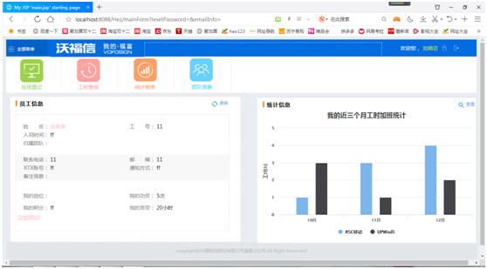

**个人中心界面**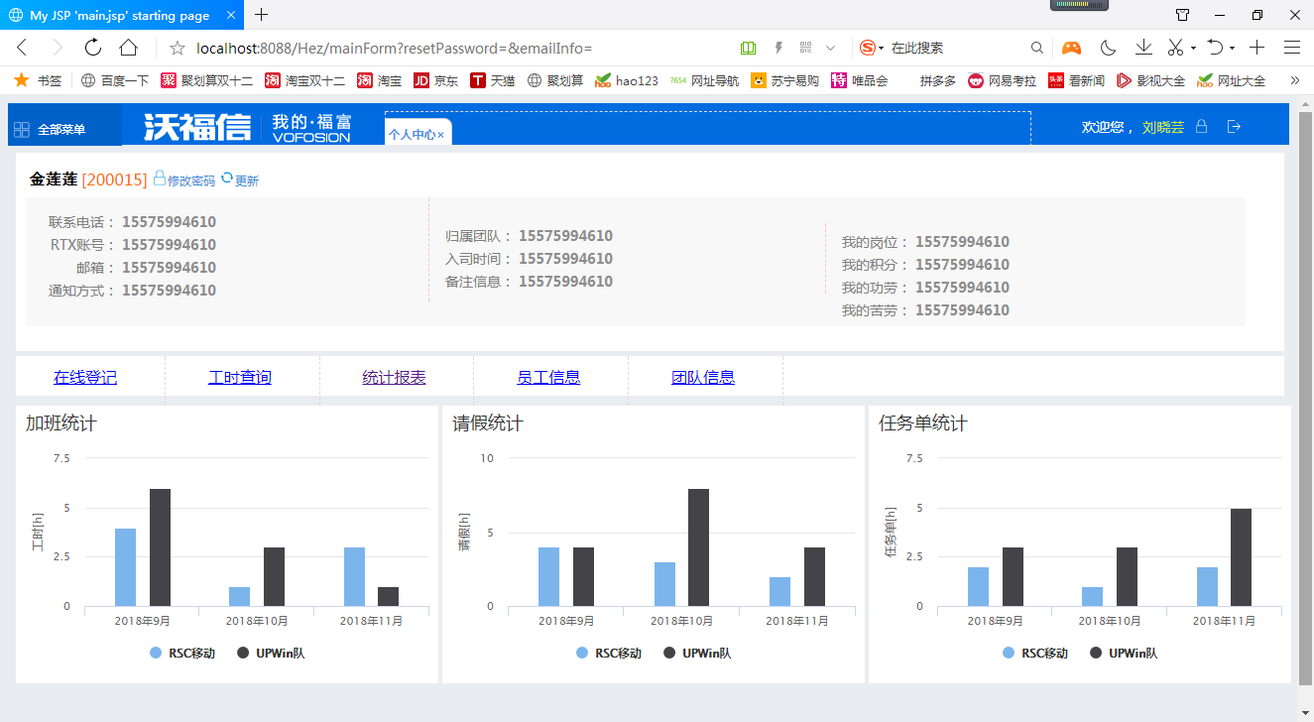

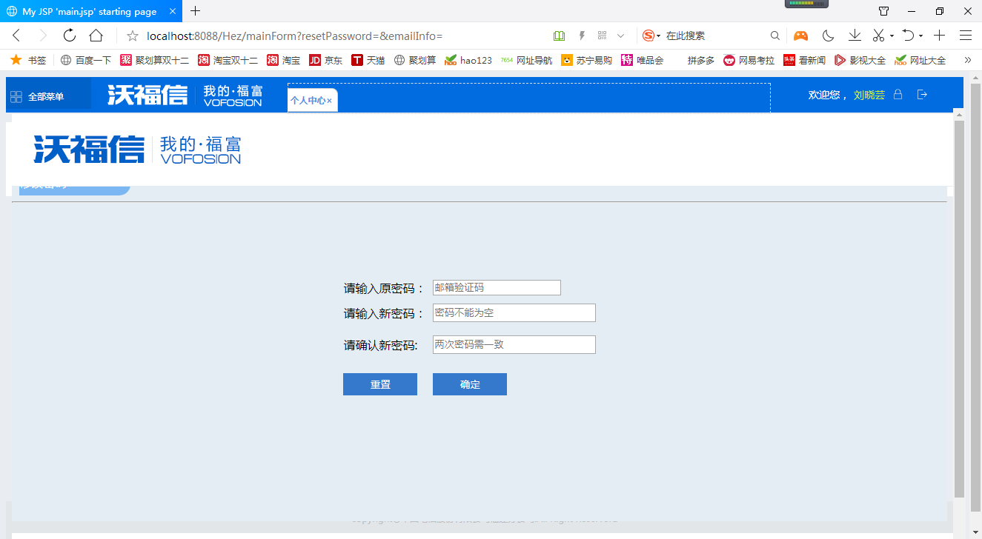

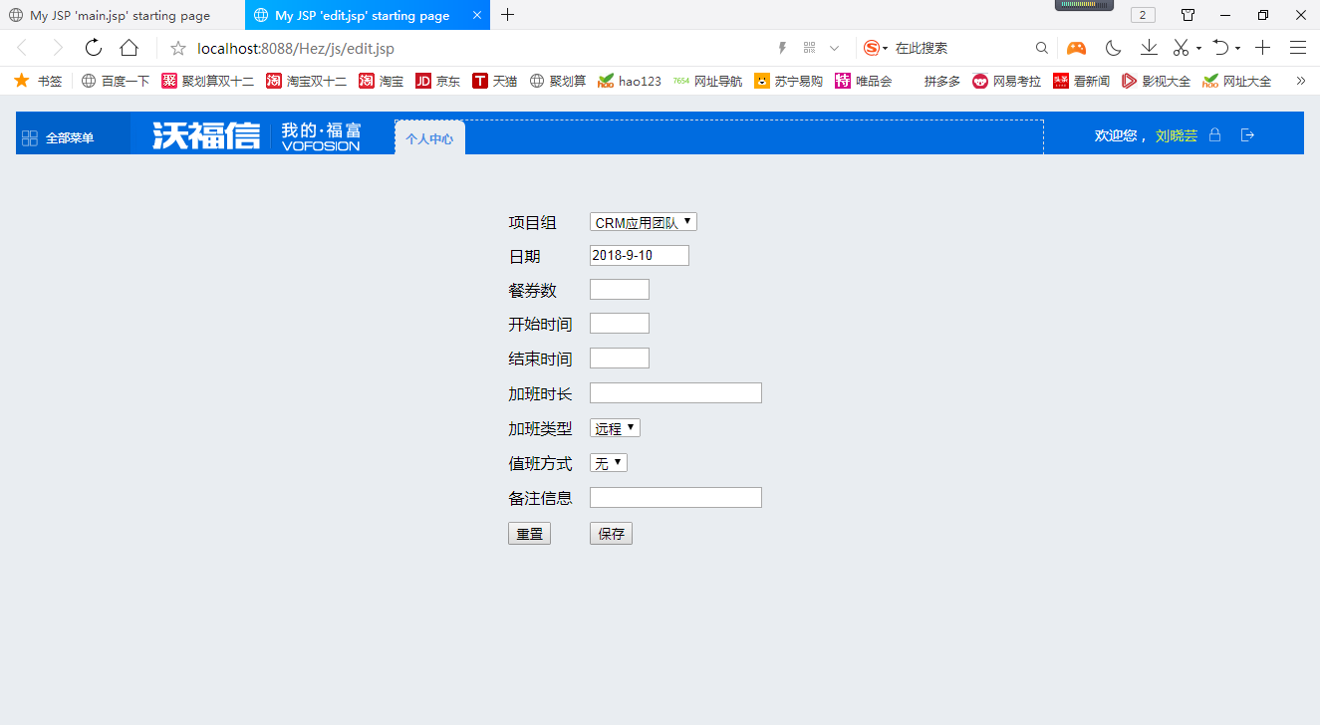

**在线登记界面**

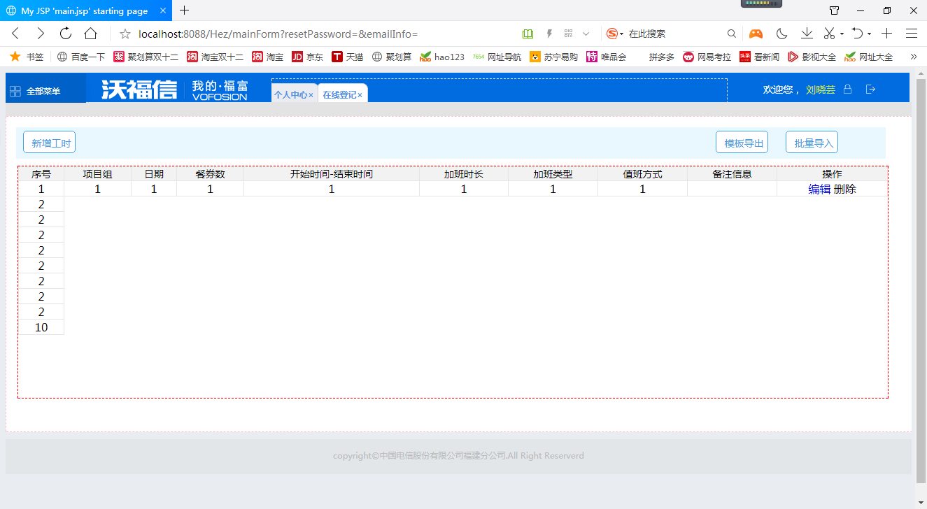



**工时查询界面**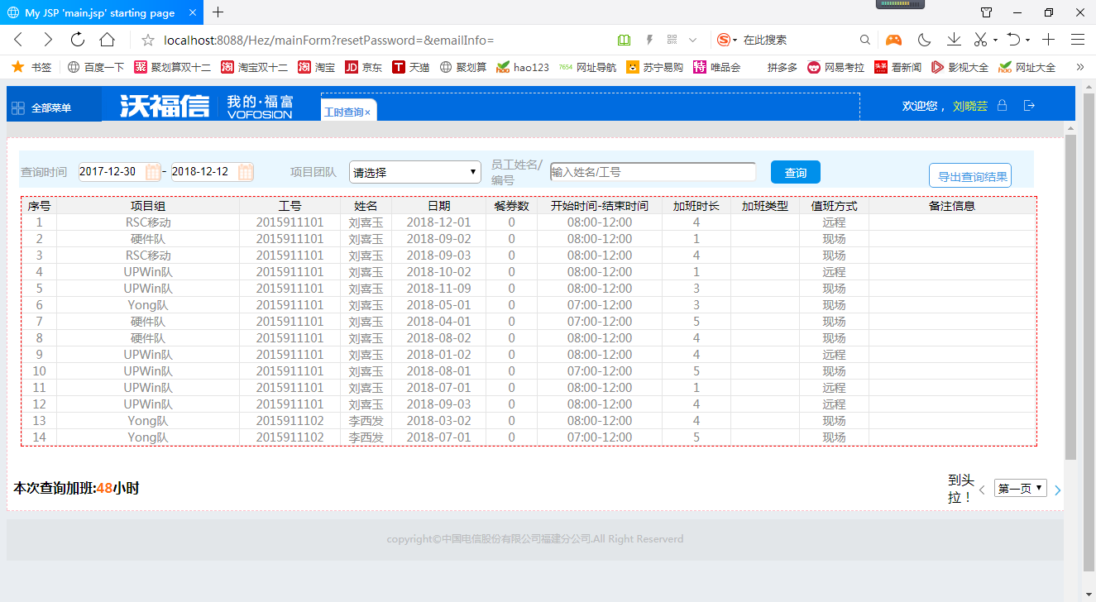

**团队工时统计界面**

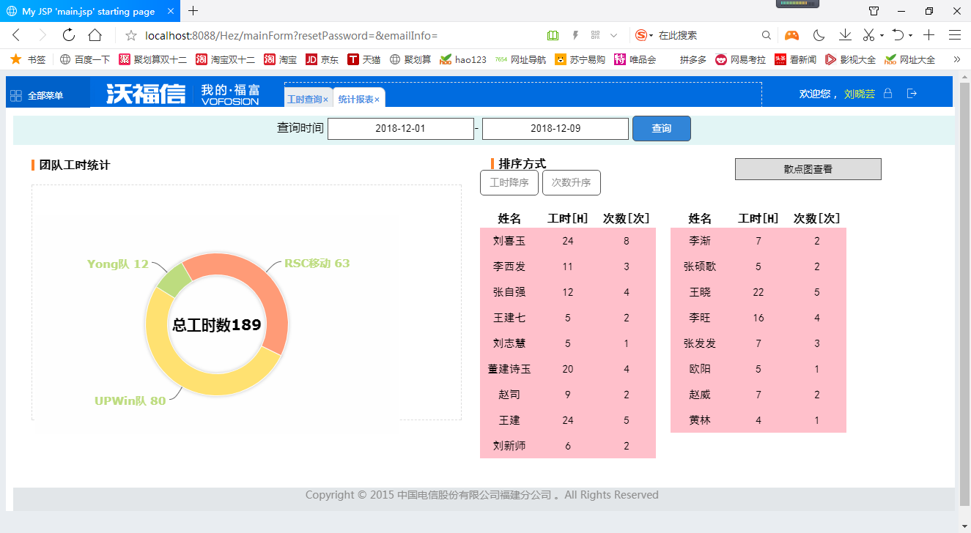

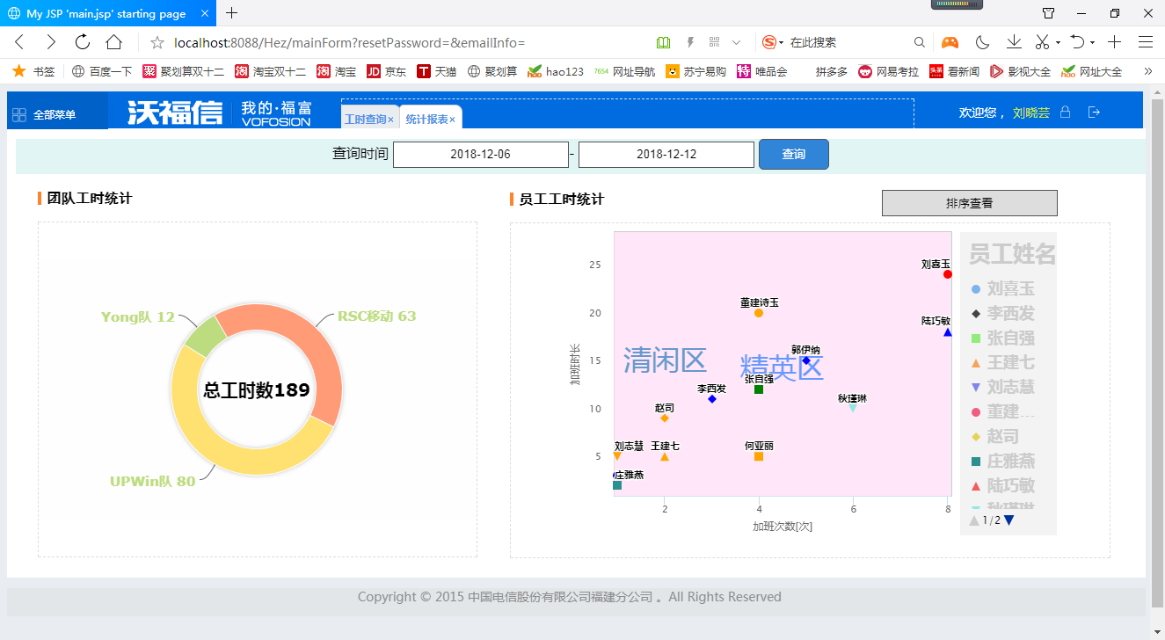

**员工中心界面**

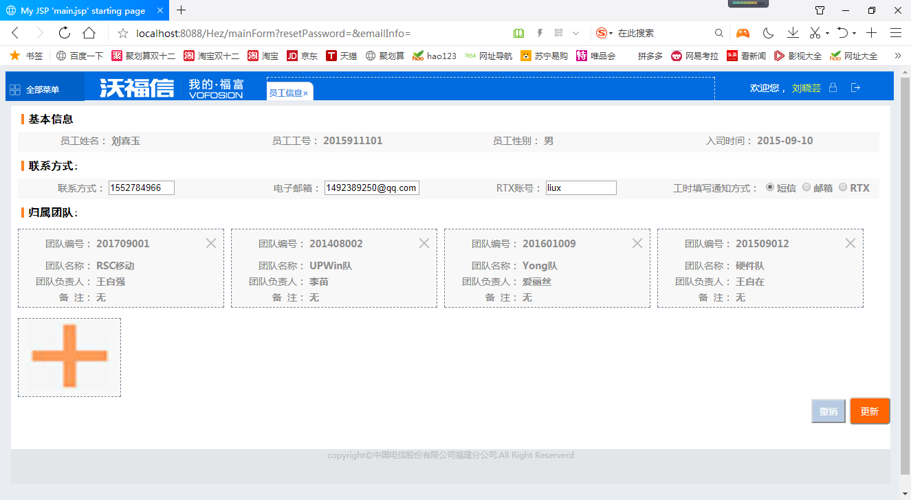

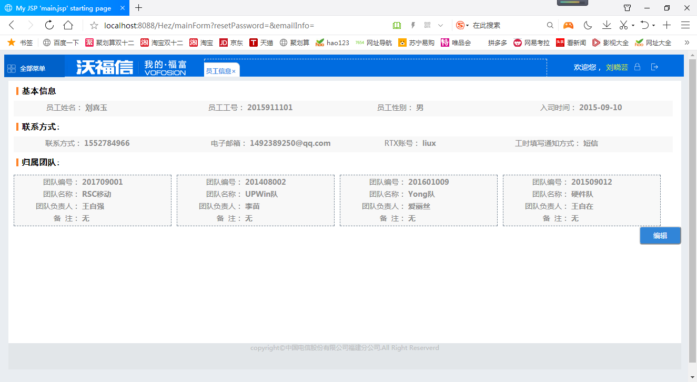

**团队界面**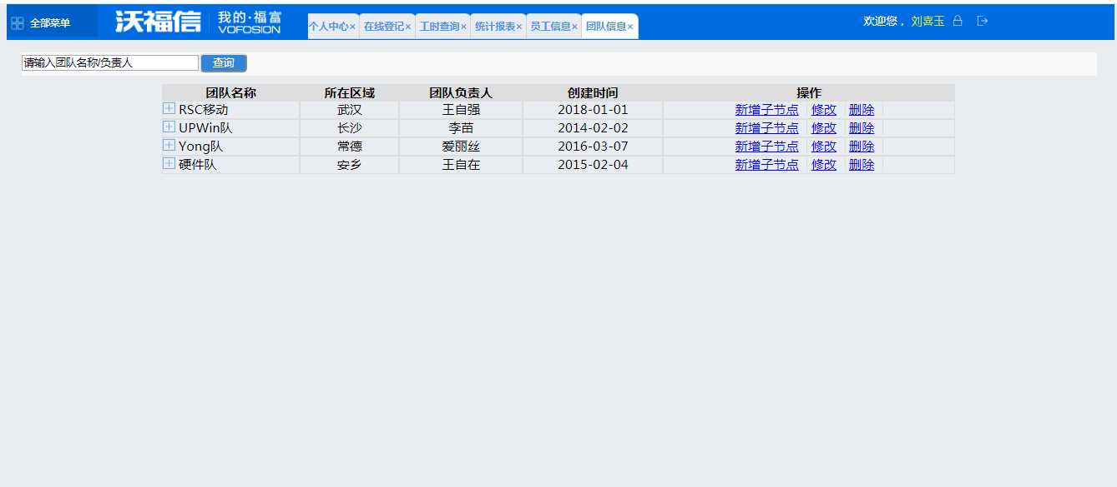

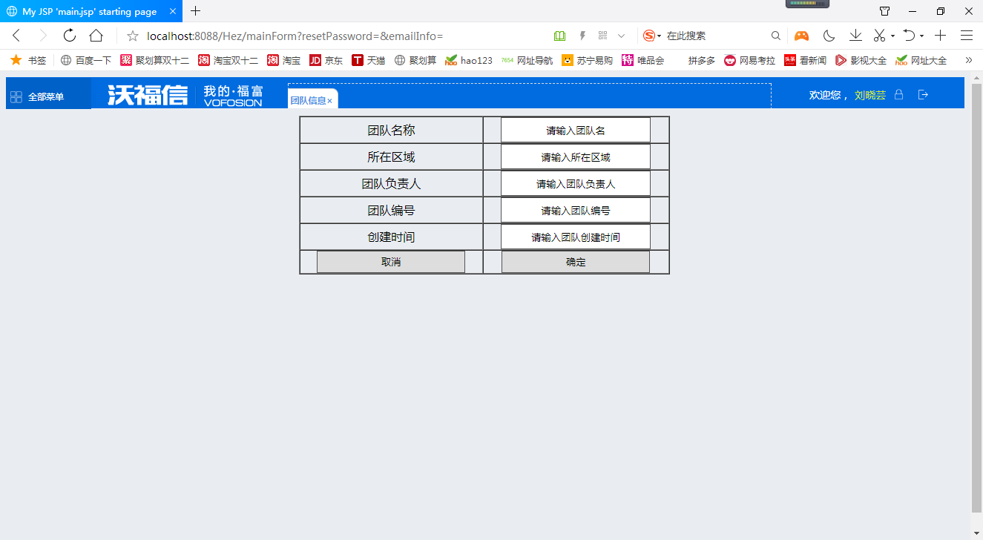

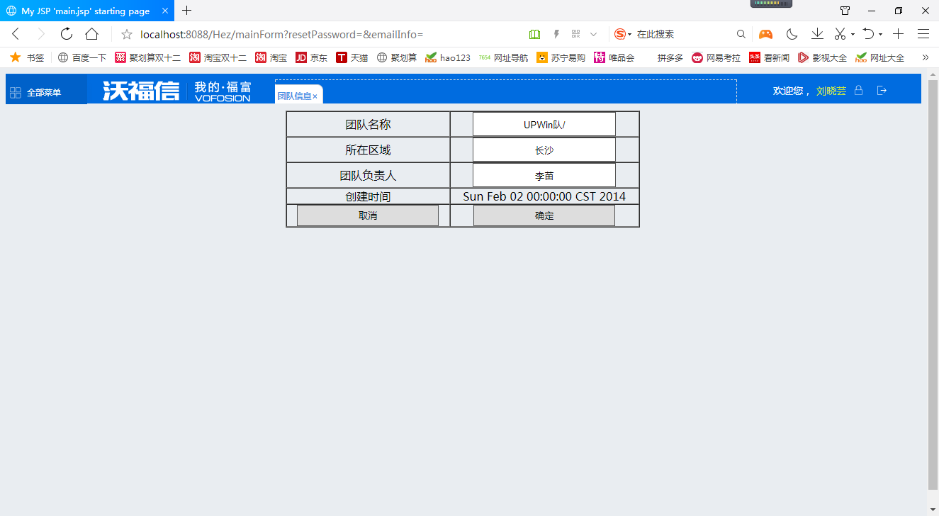

2.4测试问题总结

在整个系统测试执行的过程中，项目开发人员有及时的解决了项目中存在的各种缺陷，较好的保证了测试的效率和测试的最终期限。

1. 主要进行的是黑盒测试
2. 执行期间较短

3测试总结

3.1测试问题解决

|  |  |
| --- | --- |
| 错误或问题描述 | 错误或问题状态 |
| 忘记密码时，验证码未起作用 | 已解决 |
| 用户资料修改时，修改资料以后，能填写信息且必须都填，提交后信息保存在数据库，但是再次点击页面还是空值 | 未解决 |
| 添加用户，访问时间过长，系统容易奔溃 | 未解决，查询时调用数据表过多，反应不过来 |
| 后台登录界面后，无法获取管理员名 | 未解决 |
| 模糊查询时，文本框存在提示信息，需要手动删除 | 已解决，运用placeholder |

3.2.2缺陷分析

我们对软件缺陷分析一下，所谓的软件缺陷，即为计算机软件或程序中存在的某种破坏正常运行能力的问题、错误，或者隐藏的功能缺陷。一般来说，软件缺陷的属性包括缺陷标识、缺陷类型、缺陷严重程度、缺陷优先级、缺陷来源、缺陷原因等。

进行软件缺陷分析后，软件缺陷的主要可以分为以下几类：

1. 设计不合理
2. 功能、性能没有实现或部分实现
3. 运行出错，包括运行中断、系统崩溃、界面混淆等
4. 与需求不一致
5. 用户不能接受其他的问题，如界面不美观

1．缺陷类型分布报告

[缺陷](https://baike.baidu.com/item/%E7%BC%BA%E9%99%B7)的表现形式不仅体现在功能的失效方面，还体现在其他方面。主要类型有：[软件](https://baike.baidu.com/item/%E8%BD%AF%E4%BB%B6)没有实现产品规格说明所要求的[功能模块](https://baike.baidu.com/item/%E5%8A%9F%E8%83%BD%E6%A8%A1%E5%9D%97)；软件中出现了产品规格说明指明不应该出现的错误；软件实现了产品规格说明没有提到的功能模块；软件没有实现虽然产品规格说明没有明确提及但应该实现的目标；软件难以理解，不容易使用，运行缓慢，或从测试员的角度看，最终用户会认为不好。以计算器开发为例。计算器的产品规格说明应能准确无误地进行加、减、乘、除运算。如果按下加法键，没什么反应，就是第一种类型的[缺陷](https://baike.baidu.com/item/%E7%BC%BA%E9%99%B7)；若计算结果出错，也是第一种类型的[缺陷](https://baike.baidu.com/item/%E7%BC%BA%E9%99%B7)。

3.2.3bug分析

软件BUG是由于软件开发者的疏忽和失误造成的。软件BUG是软件生命周期内发现和未被发现的所有问题总和。全面质量管理和全程软件测试：软件BUG不单指软件测试阶段发现的软件系统的功能性错误，还应包括软件开发过程中需求、设计、开发等阶段评审过程发现的问题，以及软件发布后客户发现并反馈的问题，同时还包括那些隐藏在软件内部未被发现的问题。所有软件BUG都应被有效管理。

软件BUG分析是将软件生命周期中所有BUG作为研究对像，分析BUG产生的阶段、产生的模块、产生的原因，发现软件生命周期中过程、阶段、技术、人和组织存在的问题，以及软件开发过程中各关键环节和要素之间的协作问题，通过调整、改进和控制，提高软件质量、节省软件成本，提升组织生产力，交付优质软件成果。

**1. BUG分析的目的**

基本BUG分析是基于测试阶段发现的BUG，通过BUG的分布和趋势研究，发现BUG产生的根源，及早采取调整和控制措施，预防和控制问题的蔓延和新问题的产生，提升软件质量。

深入BUG分析是基于软件生命周期中的所有BUG，使用统计分析方法，通过BUG的共性发现软件生命周期中技术、人、过程、项目和组织存在的问题，揭示软件质量、过程质量、人员能力、组织能力之间的关系，加强软件精细化管理，促进人、过程、组织持续性改进。

**2.BUG分析的根本**

质量不是检查出来的，而是生产出来的。

人创造了软件，构建了软件质量，同时也产生了大量BUG。人是软件生产的主体，众多不同个性和技术能力的人组成了软件组织，人的软件活动构成了软件的生产过程。

人决定了软件的质量，软件BUG分析的根本最终落脚于对人的分析。通过BUG分析发现软件生命周期中人的缺陷和不足（技术、沟通、规范性等），制定有针对性的方法和训练提高人员技术能力、沟通能力，增强软件过程人为活动的规范性，减少人为的疏忽和失误，最终构建有效的软件过程，提升组织的综合生产力，提高软件成果交付质量。

4综合评价

4.1软件能力

经过项目开发人员、测试人员的协力合作，七十六赫兹自动加班计时管理系统能交付并达到交付标准，还有提升的空间。用户登录通过后可以登录个人特有的主页，用户可以根据自己的实际需求来进行操作。需要完善的功能是用户注册功能，系统的功能还有更多的提升空间。

4.2建议

该管理系统除满足基本功能需求外，在性能方面还存在的不足，有系统继续优化的空间。